Dig Dug
System | Atari 2600
Genre | Maze
Publikationsjahr | 1983
Publisher | Namco, Atari Corporation
Developer | Namco
Designer | Douglas B. Macrae

Screenshot
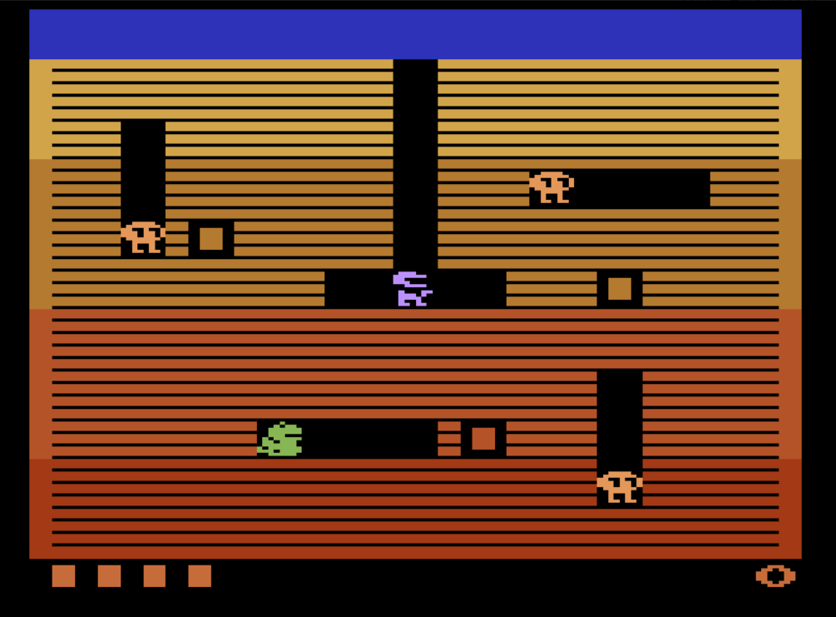

Video
digdug.mp4

Spielbeschrieb
«Dig Dug» ist ein Einzelspielerspiel, bei man sich durch die Erde gräbt. Dabei wird man von Höhlenmonster und Drachen gejagt. Ziel ist es die Gegner aufzublasen und so zu beseitigen.

Soundanalyse

Allgemeine Klangbeschreibung
Im Spiel kommen folgende 11 Klänge vor:

Musik
Intro | Fokussierung der Aufmerksamkeit, Verstärkung der Immersion | Intro
Letzter Feind | Feedback, Fokussierung der Aufmerksamkeit | Letzter Feind
Next Level | Feedback, Fokussierung der Aufmerksamkeit | Next Level

Spieler
Speziell ist die Musik die abgespielt wird beim Laufen.
Laufen | Feedback, Verstärkung der Immersion | Spieler Laufen
Sterben | Feedback | Spieler Sterben
Schuss | Feedback, Physikalisierung  Extra Info: Dieses Geräusch hört man nur,  wenn man den Gegner nicht getroffen hat | Schuss

Gegner
Laufen | Feedback, Physikalisierung | Gegner Laufen
Feuerspeien | Feedback, Fokussierung der Aufmerksamkeit, Kognitive Entlastung | Gegner Feuerspeien
Sterben durch Schuss | Feedback, Kognitive Entastung  Extra Info: Dieses Geräusch hört man,  wenn man den Gegner mit dem Schuss getroffen hat | Gegner Sterben durch Schuss
Sterben durch Stein | Feedback, Kognitive Entastung | Gegner Sterben durch Stein

Stein
Stein löst sich und fällt | Feedback, Physikalisierung, Kognitive Entlastung  Extra Info: Das erste Geräusch zeigt das Lösen  des Steines, das zweite - das Fallen | Stein

Wahrnehmungsorientiert
Die Funktion der Sounds ist Feedback mit Ausnahme des Intro-Sounds. Speziell ist die Soundanimation des Spielers beim Gehen, dabei handelt es sich um eine Melodie und nicht um ein Geräusch.

Bezug Aktion - Klang
Alle Klänge sind grundsätzlich nicht isomorph. Allerdings verfügen Aktionen wie der Schuss, der Stein und das Feuerspeien erste Ansätze eines isomorph gestalteten Sounddesign. Während der Fortbewegung des Spielers ist die Freude am «sich-selbst-hören» vorhanden. Der Klang der Fortbewegung und des Schusses kommunizieren direkt eine Handlung. Alle anderen Klänge des Spiels kommunizieren indirekt, einige können von den Handlungen des Spielers beeinflusst werden. Intro, Geh-Geräusch des Gegners sind keine Reaktionen auf das Verhalten des Spielers.

Autoren | Denise Hohl | Nathalie Meier | Teodora Dimova

